PEDIDO DE PROVIDÊNCIA /2025.

Exmo. Sr. Presidente,
Exmo. Senhores Vereadores,

O Vereador que este subscreve, requer, que ouvida a casa e após tramites regimentais, que seja enviada correspondência ao Exmo. Sr. Prefeito Jeferson Douglas Soares Estanislau, que encaminhe a solicitação a secretaria competente, para que seja realizado o fechamento do buraco aberto pela equipe do SAAE, bem como o recapeamento asfáltico, localizado na Rua Álvaro Azeredo Coutinho, Número 462, Bairro Luxemburgo.

JUSTIFICATIVA

A solicitação tem por objetivo garantir a segurança de motoristas e pedestres que passam no local, até o momento, não foi devidamente fechado. Essa situação tem causado transtornos à comunidade, prejudicando o fluxo de veículos e representando risco de acidentes, especialmente em períodos noturnos ou chuvosos. O fechamento imediato do buraco é fundamental para restabelecer a normalidade da via pública, preservar a integridade do asfalto e zelar pela segurança dos cidadãos.
Diante do exposto, conto com apoio dos nobres pares para a aprovação deste pedido e encaminhamento a Secretaria competente.

Sete Lagoas, 14 de julho de 2025.

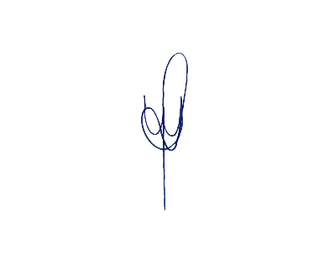
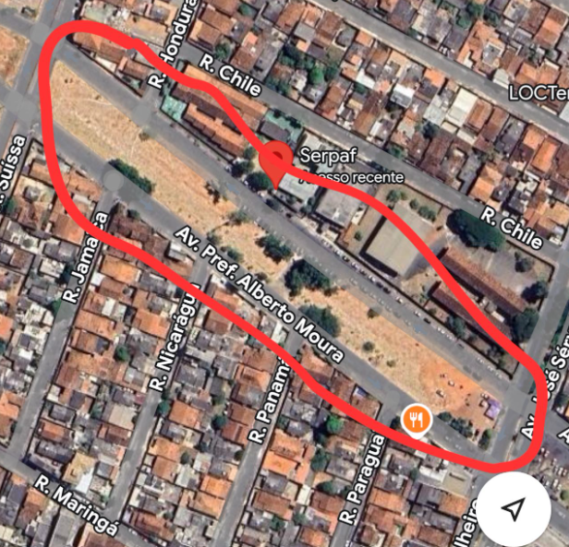

WALISSON LEANDRO GOMES BARCELOS
VEREADOR



